**Guía n°7 El respeto**

**Asignatura:** Religión  **Curso:** Primero Básico

**Fecha:** semana del 11 /05 al 15 /05  **Docente:** María Ortega E.

**Nombre del Alumno:**

**I.- Objetivo de Aprendizaje:** Reconocer e identificar el valor del respeto en nuestro prójimo

**II.- Contenido:** Reconocer el significado de respeto. Practicar el respeto al prójimo

**III.- Objetivo de la clase:** Reconocer el valor de respeto en nuestro prójimo.

**IV.- Indicaciones generales:** Para desarrollar la actividad puedes observar el siguiente video de apoyo <https://www.youtube.com/watch?v=6P0ZubNzFQE>

**V.- Actividad a desarrollar**

* Observa la imagen y comenta en familia cual es el significado del dibujo.
* Pinta o rellena la imagen con trozos de papel.

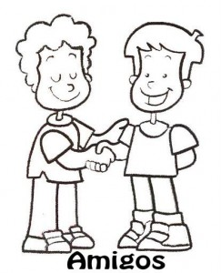

**VI.-** **Retroalimentación**

La retroalimentación la realizaremos mediante el correo electrónico colegiorene[@gmail.com](mailto:matecuartoyoctavorene@gmail.com)

**VII.- Fecha de envío** lunes 18 de mayo

**VIII.- Cómo y/o donde enviar:** Luego de finalizar las actividades debes adjuntar a la carpeta

